5.1交通运输方式和布局
【学习目标】
1、了解五种交通运输方式及其特点，能够根据所需选择合适的交通运输方式；
2、了解交通运输线、点组成的交通运输网及其布局的影响因素。
3、联系生活中的交通运输方式，学习生活中有用的地理。
【课前预习】
- 主要交通运输方式
1、交通运输主要有哪五种方式？
、 、 、 、 。
2、几种交通运输方式的主要特点：
a、历史最悠久的运输方式是
b、发展最快、应用最广的运输方式是
c、最快捷的运输方式是
d、运具与线路合二为一的运输方式是
e、当代最重要的运输方式是
3、现代交通运输方式发展的趋势： 、 、
- 交通运输布局：
1、交通运输网：
基本要素：点：
线：
基本形式：
三个层次： 、 、
2、阅读案例：南昆铁路的建设，思考下列问题：
（1）南昆铁路经过的省级行政区有_______________,_______________和_____________。
南昆铁路是指从云南省 市至广西壮族自治区 市。
（2）铁路经过_______________水系和_______________高原。
（3）铁路线附近重要的自然资源有___________,_________,___________,__________等，经过著名的_______________地貌风景区。
【问题探究】
- 下面几种货物从起点运到终点，选择什么运输方式最合适，请在表中相应的空格内打√。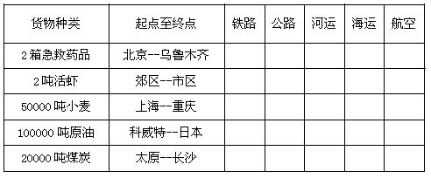

- 选择运输方式的一般原则
a.贵重急需货物、数量不大：
b.易死亡变质的活物、鲜货 短程：
远程：
c.大宗笨重货物远程运输：
3、试从经济、社会、技术三个方面分析南昆铁路建设的的重要意义：
- 经济：

②社会：

③科技：

【归纳整理】

【课堂反馈】
1、公路主要的特点是 （ ）
①发展最快，应用最广，地位日趋重要的运输方式
②装卸方便，对各种自然条件的适应性强
③运量小，周转速度慢，灵活性差
④耗能少，成本低，运费较低
A．①② B.②③ C.③④ D.①④
2、水路运输的主要特点是 （ ）
①运量大，成本低 ②速度慢，灵活性差
③投资比较高 ④受自然因素影响小
A.①② B.②③ C ③④ D.①④
3、下列有关交通运输线、点、网的叙述，不正确的是 （ ）
A京九铁路在选择线路走向时把自然因素列在首位
B上海港能成为中国第一大港，交通位置优越是其重要的区位因素之一
C莫斯科市的放射状铁路，对该地区能提供良好的运输条件
D交通运输网的发展随区域经济的发展而日益完善
我国将投资212亿建设上海至重庆沿江铁路。建成后，上海至武汉、武汉至重庆夕发朝至，比坐船要快许多倍。据此回答下列4--5题
4、对该铁路走向起决定性作用的区位因素有 （ ）
A．自然条件和科技水平 B.城市分布和资源分布
C．自然条件和资源分布 D.政府决策和人们的需求
5、下列关于建设该铁路的意义，叙述错误的是 ( )
A．有利于改善我国东西交通紧张状况，为长江航运分流
B．有利于西部大开发战略的实施
C．与浙赣线、京九线、京广线、京沪线垂直相交，形成综合运输网
D．有利于国防建设，民族团结

课堂反馈：AAABC

